Señor, hazme sal y luz

Jesús, Jesús, quieres que los cristianos seamos como la sal que va poniendo sabor en la vida de los que nos rodean con gestos de ternura, de comprensión, de humor. Te gusta que nos diluyamos en la sociedad siendo tus testigos, mejorando el mundo, y realizando bien nuestra tarea desde el servicio y el compromiso con todos.

También nos pides que seamos como la luz que ilumina todo lo que estaba en la oscuridad con nuestras palabras, con las buenas obras. Que irradiemos gozo y paz, esperanza y optimismo en medio del tedio de la vida.

Jesús, hoy te decimos: Tú que eres nuestra Luz, aviva en mí la luz de la fe. Quédate conmigo, Señor, y comenzaré a iluminar, como tú iluminas; comenzaré a dar luz de tal forma que puede ser levadura, cercanía, presencia y amor de Dios entre todos.

Señor, que nuestra comunidad sea sal, sea luz para todos.

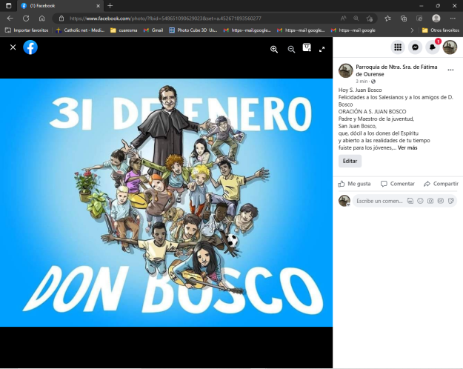

ORACIÓN A S. JUAN BOSCO

Padre y Maestro de la juventud, San Juan Bosco, que, dócil a los dones del Espíritu y abierto a las realidades de tu tiempo fuiste para los jóvenes, sobre todo para los pequeños y los pobres, signo del amor y de la predilección de Dios.

Sé nuestro guía en el camino de amistad con el Señor Jesús, de modo que descubramos en Él y en su Evangelio el sentido de nuestra vida y la fuente de la verdadera felicidad.

Ayúdanos a responder con generosidad a la vocación que hemos recibido de Dios, para ser en la vida cotidiana constructores de comunión, y colaborar con entusiasmo, en comunión con toda la Iglesia, en la edificación de la civilización del amor.

Obtennos la gracia de la perseverancia al vivir una cota alta de vida cristiana, según el espíritu de las bienaventuranzas; y haz que, guiados por María Auxiliadora, podamos encontrarnos un día contigo en la gran familia del cielo. Amén.

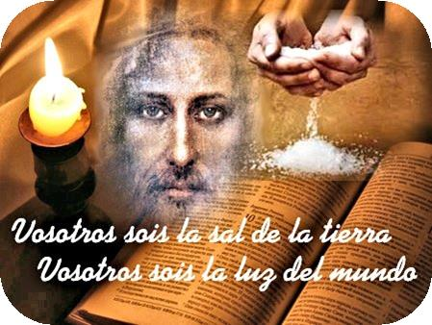

Evangelio

5-febrero-2023

5º-ORDINARIO-A

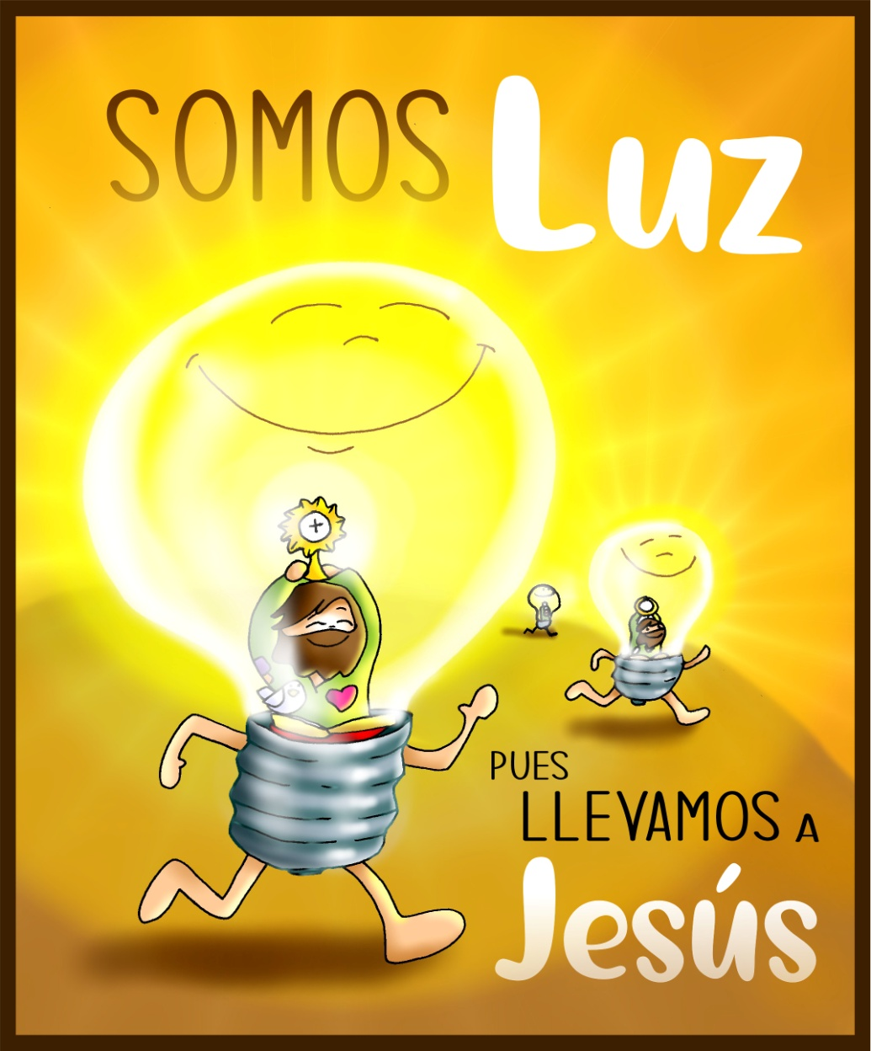

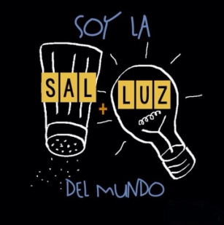

* **ISAÍAS 58, 7-10: *Surgirá tu luz como la aurora.***

Esto dice el Señor: *«****Parte tu pan con el hambriento****, hospeda a los pobres sin techo, cubre a quien ves desnudo y no te desentiendas de los tuyos.* ***Entonces surgirá tu luz*** *como la aurora, enseguida se curarán tus heridas, ante ti marchará la justicia, detrás de ti la gloria del Señor. Entonces clamarás al Señor y te responderá; pedirás ayuda y te dirá: “Aquí estoy”.*

*Cuando alejes de ti la opresión, el dedo acusador y la calumnia, cuando ofrezcas al hambriento de lo tuyo y sacies al alma afligida,****brillará tu luz en las tinieblas****, tu oscuridad como el mediodía»*. *Palabra de Dios.*

* **SAL. 111: R/. El justo brilla en las tinieblas como una luz.**
* **1ª CORINTIOS 2, 1-5: *Os anuncié el misterio de Cristo crucificado*.**

Yo mismo, hermanos, cuando vine a vosotros a anunciaros el misterio de Dios, no lo hice con sublime elocuencia o sabiduría, pues nunca entre vosotros me precié de saber cosa alguna, sino a Jesucristo, y este crucificado. También yo me presenté a vosotros débil y temblando de miedo; mi palabra y mi predicación no fue con persuasiva sabiduría humana, sino en la manifestación y el poder del Espíritu, para que vuestra fe no se apoye en la sabiduría de los hombres, sino en el poder de Dios. *Palabra de Dios.*

* **Mateo 5, 1- 16:** *Vosotros sois sal y luz del mundo*.

**Narrador:** En aquel tiempo, dijo Jesús a sus discípulos:

**Jesús:** ***-«Vosotros sois la sal de la tierra.*** *Pero si la sal se vuelve sosa, ¿con qué la salarán? No sirve más que para tirarla fuera y que la pise la gente.*

***Vosotros sois la luz del mundo.*** *No se puede ocultar una ciudad puesta en lo alto de un monte. Tampoco se enciende una lámpara para meterla debajo del celemín, sino para ponerla en el candelero y que alumbre a todos los de casa.* Brille así vuestra luz ante los hombres*, para que vean vuestras buenas obras y den gloria a vuestro Padre que está en los cielos».* ***Palabra del Señor.***

***(Narrador- Jesús)***

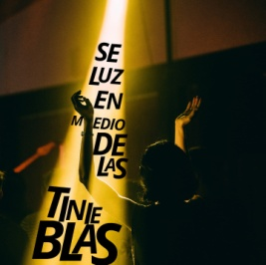



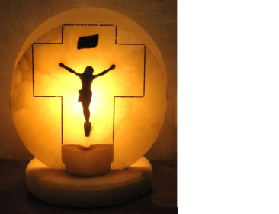

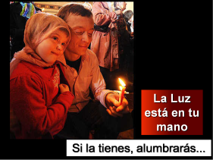

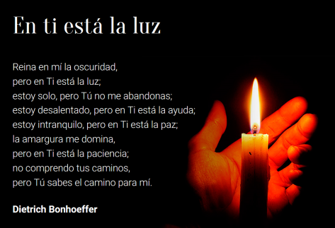

Somos Luz pues llevamos a Jesús

**1. VER: Gente luminosa**

- Recuerdo aquella canción de de El Arrebato en que decía: *“Me quedo con quien enciende bombillas en mi camino, saca lo bueno de mí y me hace sentir vivo… Qué guapa es la gente luminosa, esa que no se preocupa de la marca de tu rosa, la que pone la alegría siempre en su menú del día, gente que ilumina como tú”.*

Gente luminosa, El Arrebato: <https://www.youtube.com/watch?v=uASWl4LdZIo>

***¿Conoces gente luminosa?, ¿Por qué son/sois así?***

**2**. **JUZGAR: Somos Luz pues llevamos la luz de Jesús**

**-** En el evangelio de este **domingo de Manos Unidas** Jesús les dice a los discípulos y a nosotros: ***-“Vosotros sois la sal de la tierra. Pero si la sal se vuelve sosa hay que tirarla… Vosotros sois la luz del mundo… Alumbre así vuestra luz ante los hombres”.***

Bienaventuranzas, película: <https://www.youtube.com/watch?v=MYQ7JpZrSGQ>

**¿QUÉ NOS QUIERE DECIR JESUS?**

**- El cristiano ha de ser LUZ:** “*vosotros sois la luz del mundo*”, dice Jesús; *“El justo brilla en las tinieblas como una luz”* (Salmo 111). Seamos luz que ilumina y disipa las oscuridades, los cansancios, las discordias, la deshumanización… Seamos luz que da calor, el calor del amor, de la cercanía, de los detalles, que alegra la vida de los otros. “*Parte tu pan con el hambriento, hospeda a los pobres sin techo, entonces surgirá tu luz” (Isaías).*

**- El cristiano ha de ser SAL:** “*vosotros sois la sal de la tierra”, dice Jesús.* Seamos sal que da gusto y sabor a la vida, a nuestro alrededor. No seamos cristianos que pierden sus propiedades y se vuelven sosos, insípidos, sin valores, sin compromiso.

**- El cristiano es luz y sal porque lleva a Jesús.** Dice Jesús: *“yo soy la luz del mundo, el que me sigue no andará en tinieblas” (Jn 8,12).* En el bautismo se nos dice: *“Recibid la luz de Cristo”, “acrecentad esta luz”.* Tenemos la misión de llevar dentro la luz de Jesús, la fe, el amor de Dios. Para llevarla hay que pedirla en la oración, en la eucaristía, llenar las lámparas de su luz.

Somos la luz del mundo, de J.M.Cotelo (Catequizis 44): <https://youtube.com/watch?v=V86GrG4sbBw>

Ser luz, Verbo Divino-2023, reflexión: <https://www.youtube.com/watch?v=5mIyrmZsrCs>

***¿Soy luz? ¿Soy sal? ¿Cuándo nos apagamos o somos sosos?***

**3. ACTUAR: Comunica la luz de Jesús**

- Los santos son “sal y luz” para el mundo, recordamos estos días a S. Juan Bosco que puso luz en niños y jóvenes y sigue haciéndolo en tantos colegios y parroquias que hacen de educar “el arte de trabajar los corazones”. - Analizad tres realidades que hay a vuestro alrededor y pasad del “habría que hacer” al compromiso concreto. –Ponemos una cartel: ***“más vale cerrilla encendida que ciento apagadas”.*** Y al final de la celebración damos una cerilla a cada asiste encendiéndola después de explicar que Dios nos da cada día la posibilidad de brillar y ser luz, como esa cerilla.

Sois la sal, canción de Luis Guitarra: <https://www.youtube.com/watch?v=qOHhYr0LxbE>

***¿En qué podrías mejorar?*** ***¿Qué vamos a hacer?***